№ 002-ДЮ/3408-И от 26.04.2022
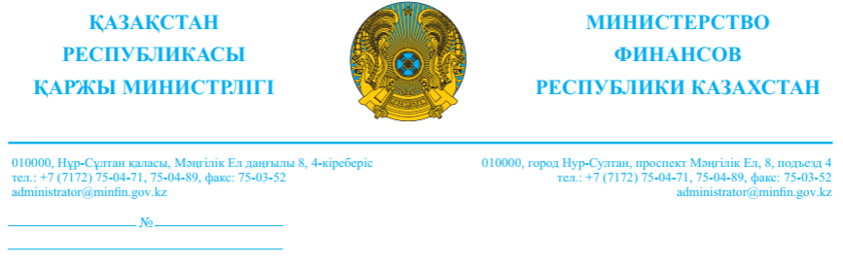

«Атамекен» Қазақстан Республикасының Ұлттық кәсіпкерлер палатасына

Қазақстан Республикасы
Қаржы министрлігінің
Кәсіпкерлік мәселелері жөніндегі сараптамалық кеңесінің мүшелеріне

Қазақстан Республикасы
Қаржы министрлігінің
Қоғамдық кеңесінің төрағасына

ҚР ҚМ Бірінші вице-министрінің 2019 жылғы 5 мауысмдағы № 543 бұйрығымен бекітілген Қазақстан Республикасы Қаржы министрлігінің жанындағы Жеке кәсіпкерлік мәселелері жөніндегі сараптамалық кеңес туралы ереженің 8-тармағының 2) тармақшасына сәйкес, Сізге «Бағалау туралы есептің нысаны мен мазмұнына қойылатын талаптарды бекіту туралы» Қазақстан Республикасы Қаржы министрінің 2018 жылғы 3 мамырдағы № 501 бұйрығына өзгерістер енгізу туралы» Қазақстан Республикасының Қаржы министрінің бұйрық жобасы http://legalacts.egov.kz (https://legalacts.egov.kz/arm/admin/viewcard?id=14080058) интернет-порталында сараптамалық қорытындыларды алу үшін орналастырылғандығын хабарлаймыз.
Сондай-ақ, ҚР Қаржы министрінің 2019 жылғы 18 наурыздағы № 250 бұйрығымен бекітілген Мемлекеттік қаржы-қаражат жөніндегі Қоғамдық кеңесі туралы ережесінің 30-тармағына сәйкес, осы нормативтік құқықтық актінің жобасын қарау Қоғамдық кеңеспен мәжіліс өткізбей-ақ, Қоғамдық кеңес төрағасының оны тарату жолымен жүзеге асырылады.
Көрсетілген жоба орыс және қазақ тілдерінде Сіздердің электрондық мекенжайларыңызға жіберілді.
Мемлекеттік және орыс тілдеріндегі сараптамалық қорытындылар мен ұсынымдарды 2022 жылғы 13 мамырға дейінгі мерзімде zh.baibazarova@minfin.gov.kz электрондық поштаға ұсынуды сұраймыз.
Анықтамалар үшін телефондар: 8-717-2-70-13-47.

Аппарат басшысы А. Бейсенбекұлы

Национальной палате предпринимателей
Республики Казахстан «Атамекен»

Членам Экспертного совета Министерства финансов Республики Казахстан по вопросам предпринимательства

Председателю Общественного совета Министерства финансов Республики Казахстан

В соответствии с подпунктом 2 пункта 8 Положения об Экспертном совете по вопросам частного предпринимательства при Министерстве финансов Республики Казахстан, утвержденного приказом Первого вице – министра МФ РК от 5 июня 2019 года № 543, сообщаем Вам о размещении проекта приказа Министра финансов Республики Казахстан «О внесении изменений в приказ Министра финансов Республики Казахстан от 3 мая 2018 года № 501 «Об утверждении требований к форме и содержанию отчета об оценке» на интернет порталеhttp://legalacts.egov.kz(https://legalacts.egov.kz/arm/admin/viewcard?id=14080058) для получения экспертных заключений.
Также, в соответствии с пунктом 30 Положения об Общественном совете по государственным финансам, утвержденного приказом Министра финансов РК от 18 марта 2019 года № 250, рассмотрение настоящего проекта нормативного правового акта Общественным советом осуществляется без проведения заседания, путем его рассылки председателем Общественного совета.
Указанный проект на русском и казахском языках направлен на Ваши электронные адреса.
Экспертные заключения и рекомендации на государственном и русском языках просим представить на электронную почту zh.baibazarova@minfin.gov.kz в срок до 13 мая 2022 года.
Телефоны для справок: 8-717-2-70-13-47.

Руководитель аппарата А. Бейсенбекұлы

Согласовано
26.04.2022 17:18 Изтлеуова Асемгуль Жамбуловна
26.04.2022 17:51 Шонов Асет Багдатович
Подписано
26.04.2022 17:53 Бейсенбекұлы Абзал

